ОТДЕЛ ОБРАЗОВАНИЯ МУНИЦИПАЛЬНОГО УЧРЕЖДЕНИЯ
«УПРАВЛЕНИЕ ОБРАЗОВАНИЯ ИСПОЛНИТЕЛЬНОГО КОМИТЕТА
МУНИЦИПАЛЬНОГО ОБРАЗОВАНИЯ ГОРОДА КАЗАНИ»
по СОВЕТСКОМУ РАЙОНУ

ПРИКАЗ

№ 238 от 22 марта 2011г.

Об участии педагогических работников во втором
туре IX Республиканского конкурса «Использование
новых информационных и коммуникационных
технологий в образовательной деятельности»

В соответствии с письмом МОиН РТ № 2669/11 от 21.03.2011г. «Об участии педагогических работников в очном этапе IX Республиканского конкурса «Использование новых информационных и коммуникационных технологий в образовательной деятельности», приказом по ОО Советского района г.Казани № 59 от 28 февраля 2010г. «Об организации муниципального (районного) этапа IX Республиканского конкурса «Использование новых информационных и коммуникационных технологий в образовательной деятельности»,

ПРИКАЗЫВАЮ:

- Директорам образовательных учреждений МОУ «СОШ № 72», МОУ «Лицей № 121 (ЦО № 178)», МУДОУ «ДМШ № 4», ГБСКОУ «Интернат № 6» направить педагогов, отобранных МОиН РТ, для участия в очном этапе IX Республиканского конкурса «Использование новых информационных и коммуникационных технологий в образовательной деятельности, который состоится 29-30 марта 2011г. на базе МОУ «СОШ № 33» Авиастроительного района г.Казани по адресу г.Казань, ул.Симонова, д.17 (схема проезда в Приложении 2) с отрывом от производства и сохранением средней заработной платы.

Список педагогов:
МОУ «СОШ № 72», Александрович Ю.И.
МОУ «Лицей № 121(ЦО № 178)», Валиуллина Р.Х., Магдеева Л.М.
МУДОУ «ДМШ № 4», Рамазанов А.Д.
ГБСКОУ «Интернат № 6», Архипова И.И., Карузина Г.А., Черных Т.А.

Участникам необходимо иметь при себе оригиналы и ксерокопии следующих документов: паспорт, ИНН, страховое свидетельство.

Программа конкурса в Приложении 1.
Рекомендации жюри конкурса в Приложении 3.

- Питание участников конкурса за счёт средств образовательных учреждений. Обед будет организован на базе столовой МОУ «СОШ № 33» Стоимость обеда 1 человека составляет 50-80 руб.

- Контроль за исполнением приказа оставляю за собой.


Исп. А.И.Юсупов
Тел. 246-26-07
Приложение № 1
к приказу ОО Советского района
№ 238 от 22 марта 2011г.

республиканского конкурса «Использование современных
информационно-коммуникационных технологий в образовательной деятельности»
в МОУ «Средняя общеобразовательная школа №33 с углубленным изучением отдельных предметов» Авиастроительного района г. Казани
(г. Казань, ул. Симонова, д. 17)

29 марта 2011 г.

9.00 – 9.30 | Регистрация участников конкурса в МОУ «Средняя общеобразовательная школа №33 с углубленным изучением отдельных предметов» Авиастроительного района г. Казани (г. Казань, ул. Симонова, д. 17)
9.30 – 9.45 | Открытие конкурса.  Выступление представителей МОиН РТ, председателя конкурсной комиссии.
9.45 – 11.30 | Работа конкурса.
11.30 – 12.00 | Кофе-брейк.
12.00 – 13.30 | Продолжение работы конкурса.
13.30 – 14.30 | Обед.
14.30 – 16.00 | Продолжение работы конкурса.
16.00 – 16.30 | Кофе-брейк.
16.30 – 18.00 | Продолжение работы конкурса.

30 марта 2011 г.

9.00 – 11.00 | Работа конкурса.
11.00 – 11.30 | Кофе-брейк.
11.30 – 13.00 | Продолжение работы конкурса.
13.00 – 14.00 | Обед.
14.00 – 15.00 | Работа жюри по подведению итогов конкурса.
15.30 – 16.00 | Церемония закрытия (объявление победителей конкурса, награждение).

Приложение № 2
к приказу ОО Советского района
№ 238 от 22 марта 2011г.

Схема проезда

Автобусы № 6, 18, 37, 42, 52, 60, 92 до остановки Ленинградская
Автобусы № 37, 40, 42, 52, 76, 78, 92 до остановки Айдарова (Ленинградская)

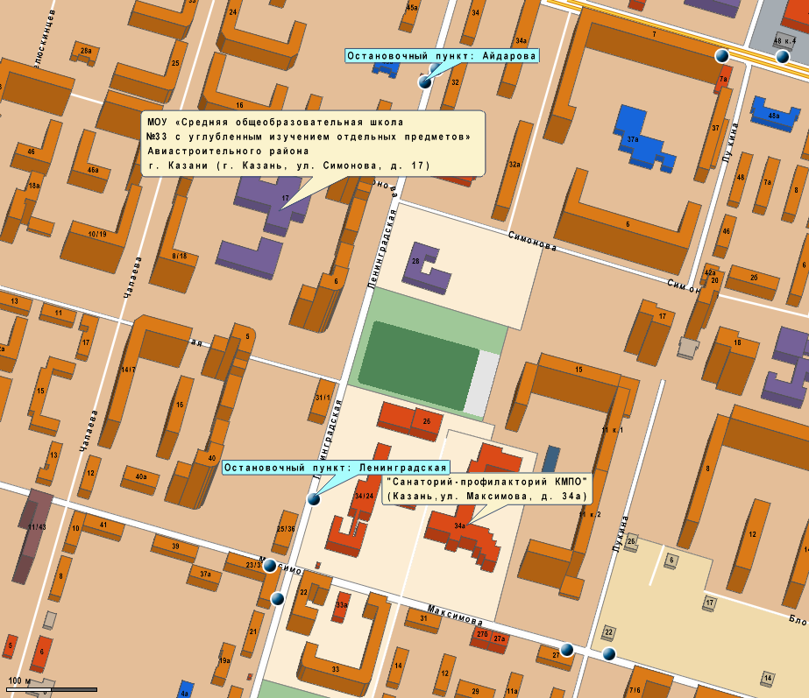

Приложение № 3
к приказу ОО Советского района
№ 238 от 22 марта 2011г.

Рекомендации жюри
для подготовки к выступлению на очном туре конкурса

Регламент выступления: 10 мин. (7 мин. доклад + 3 мин. вопросы).
Целесообразно перед докладом представить членам жюри тезисы своего выступления (не более 0.5 стр., в 9 экз.), печатные материалы (буклеты, УМК и т.п.), которые у Вас имеются по данной разработке.
Целесообразно создать специальную презентацию-доклад с гиперссылками-иллюстрациями, а не пользоваться непосредственно созданным ресурсом.
Заранее определитесь с расписанием секций и временем вашего выступления. Обратитесь к техническим специалистам, обслуживающим конкурс, и перед началом работы секции решите технические вопросы: установите все материалы на презентационный компьютер, проверьте, все ли файлы открываются, запускаются ли видеофайлы, есть ли звук. От слаженной работы с техническими помощниками будет зависеть впечатление, которое произведет Ваша разработка в целом.
Выберите тот язык выступления (русский или татарский), который даст Вам возможность более полно раскрыть тему.
В кратком предисловии упомяните о том, кем Вы являетесь: Ваше базовое образование, место работы, стаж, должность и категория.
В своем выступлении постарайтесь четко отразить:
- необходимость и цель создания представленной на конкурс учебно-методической разработки (УМР);
- какие задачи Вы ставили, создавая УМР;
- почему возникла необходимость привлечения IT технологий для решения поставленных задач и достижения намеченных целей.
Постройте выступление так, чтобы были отражены, в первую очередь, Ваши оригинальные подходы и решения, проиллюстрируйте их 1-2 примерами.
Отразите степень апробации УМР. Приведите аргументы, подтверждающие эффективность созданной разработки.
Не забудьте указать информационные источники, которыми Вы пользовались при подготовке УМР.
Не забудьте поблагодарить Ваших коллег, оказавших техническое или консультационное содействие при создании УМР.
Не стройте свой доклад в виде урока.
Четко соблюдайте регламент выступления. Целесообразно отрепетировать Ваше выступление, это придаст ему четкость, а Вам - необходимую в таких случаях уверенность.
Помните, жюри с пониманием относится к значимости момента и всегда стремится выявить рациональные зерна в представленных работах. Поэтому постарайтесь излишне не волноваться, выступайте с вдохновением.
Желаем Вам удачи и ждем интересных сообщений!

